北师大版2025学年一年级下册数学期中综合素养测评卷
时间:60分钟 满分:100分+10分
（范围：第1~3单元）
- 认真审题，填一填。（第6题4分，其余每空1分，共23分）
- 看图写数。
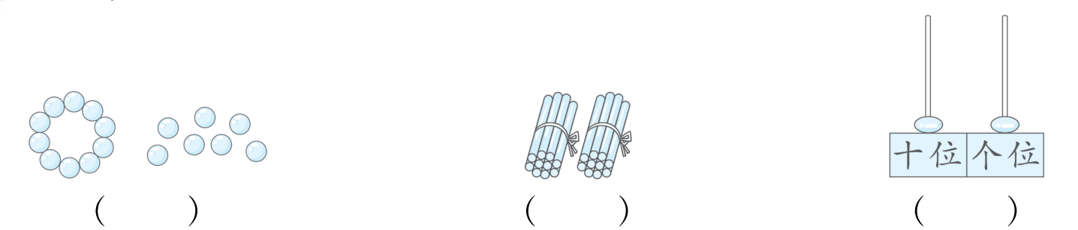
2. 1个十和8个一合起来是( )；( )个一和( )个十合起来是15。
3.10再加上( )个一就是2个十，大于13小于18的数有( )个。
4.如果“☆△△ ”表示12，那么“☆△△△△△ ”表示( )，20用
图形表示是( )。
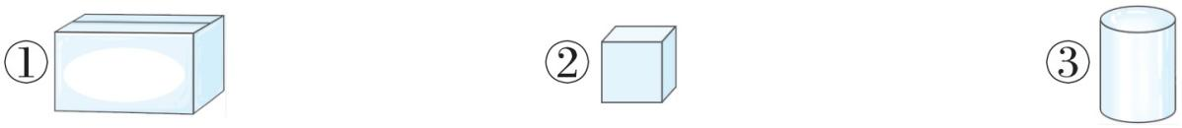
5.

用物体( )可以描画出三种不同的长长方方的图案；用物体


( )可以描画出 ；用物体( )可以描画出 。
6.用6，17，8，9，14中的数，写出两个加法算式和两个减法算式。


7.找规律填数或画图。
（1）20，17，14，( )，( )，5

8.取走了( )件衣服，还剩( )件衣服。
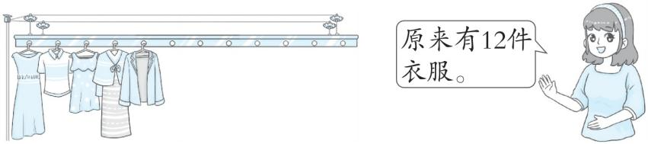
二、仔细推敲，选一选。（将正确答案的序号填在括号里）（每小题2分，共12分）
1. 在计算14−8= 时，思考不正确的是 ( )。
①先算10−8=2，再算2+4=6
②倒着数14，13，12，11，10，9，8，7
③8可以分成4和4，先算14−4=10，再算10−4=6
2.下面计算“8+3 ”的想法中，不正确的是( )。
① 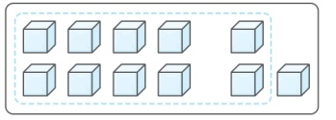②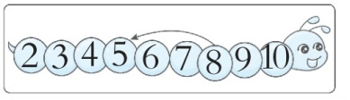③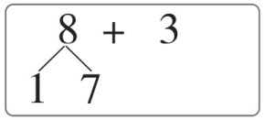
3.在14− >6 中， 里能填( )。
①8 ②比8大的数 ③比8小的数
4.下面积木( )能描画出三种图案。
① 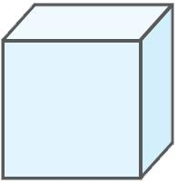 ② 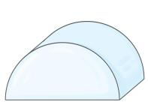 ③ 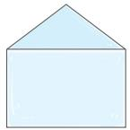
5.5名女生和7名男生要去敬老院看望老人，乘坐( )车最合适。
①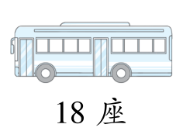 ② 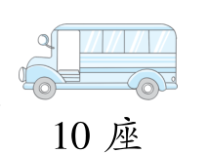 ③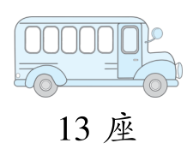
6.小猴有12个桃子，每次吃3个，吃了3次，还有( )个桃子没吃。
①9 ②6 ③3
三、动手操作，我能行。（每小题2分，共6分）
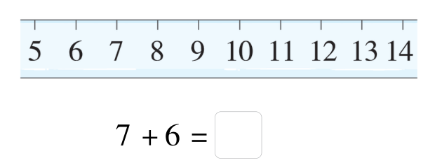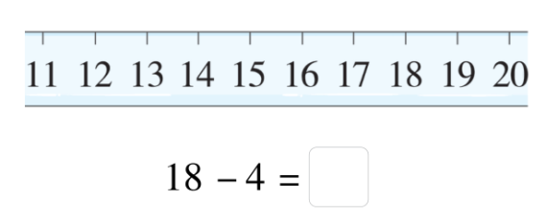
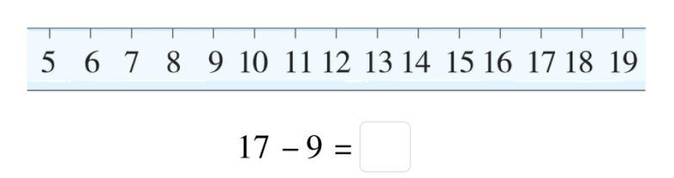
四、细心的你，算一算。（共32分）
1.直接写得数。（每小题1分，共12分）
17−7=( ) 14−9=( ) 13−8=( ) 4+9= ( )
5+6=( ) 7+8=( ) 12−3=( ) 18−9= ( )
14−6=( ) 9+5=( ) 13+4=( ) 5+8= ( )
2.填一填。（每空1分，共8分）
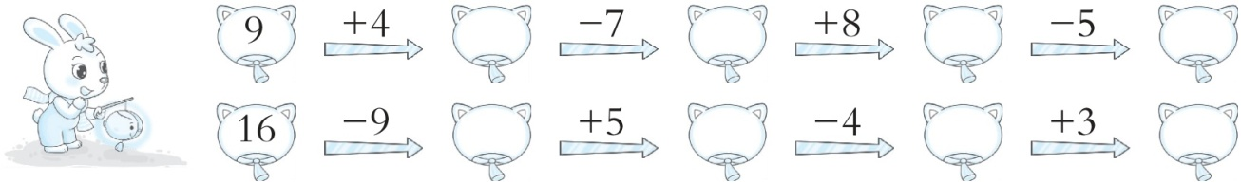

3.在 里填上“> ”“< ”或“= ”。（每小题1分，共6分）
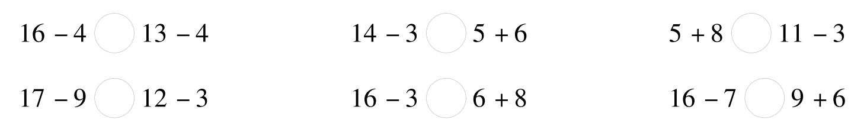
4.看图列式计算。（每小题3分，共6分）
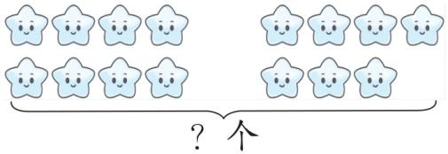
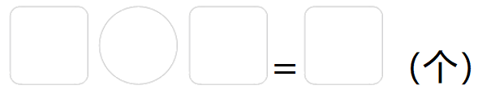
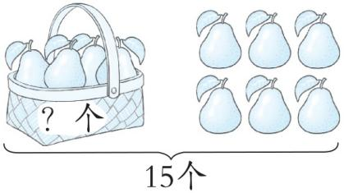
五、聪明的你，答一答。（共27分）
1.聪聪练习写自己名字中的“聪”字，它共有15画，他还剩下几画没有写？（4分）
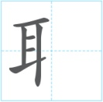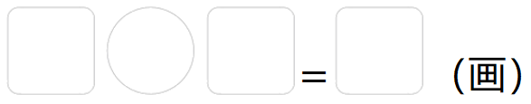
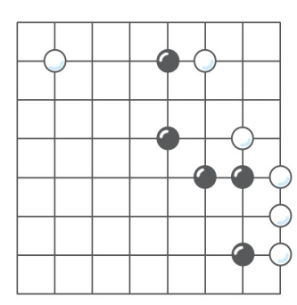
2.数一数棋盘上的棋子，在线段图上表示出来，再列式计算。（5分）
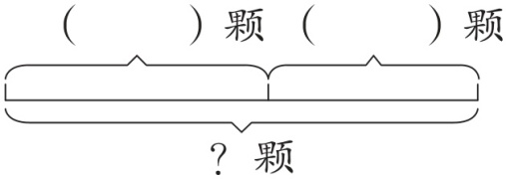
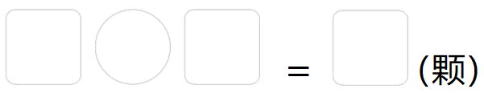
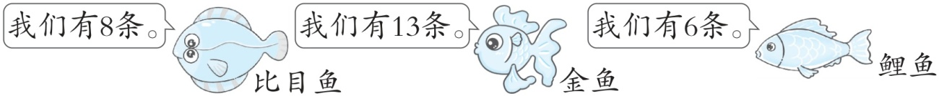
3.

（1）金鱼和鲤鱼一共有多少条？（3分）
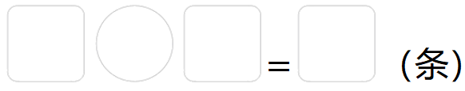
（2）比目鱼比金鱼少几条？（3分）
4.1杯果汁配1根吸管，现有11杯果汁，8根吸管，还差几根吸管？
（画图表示）（5分）
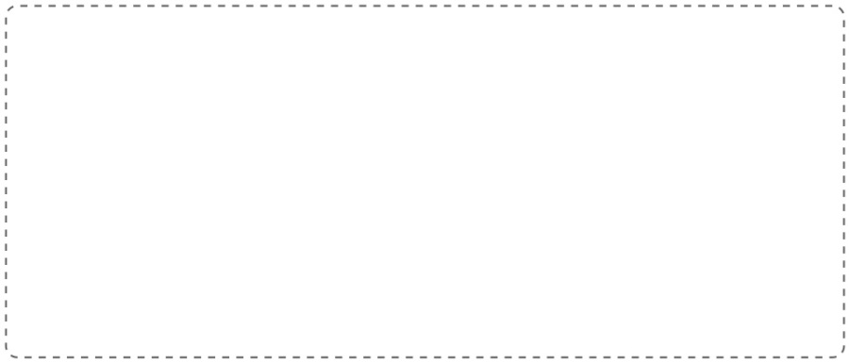
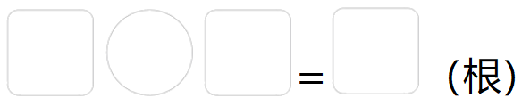
5.请你选择合适的信息，提出问题并解答。（7分）
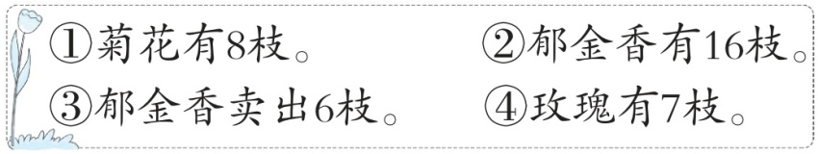
我选择的信息是( )和( )。（填序号）
问题是_______________________________________________
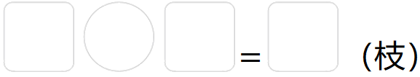
挑战题： 天才的你，试一试。（10分）
天天有13个红气球，龙龙有16个蓝气球，天天用4个红气球
换了龙龙的3个蓝气球。现在天天和龙龙各有几个气球？

参考答案
一、1.17 20 11
- 18 5 1
3.10 4
4.15 ☆☆
5.①③②
6.6+8=14 14-6=8 8+9=17 17-8=9
7.(1) 11 8 (2)  
8.7 5
二、1.② 2.② 3.③ 4.③ 5.③ 6.③
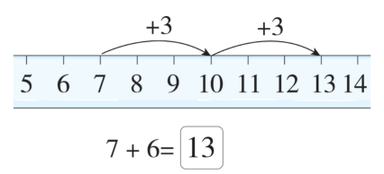
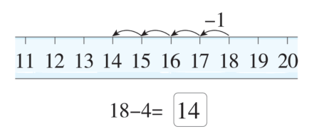
三、

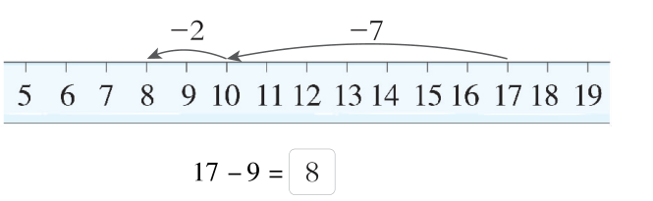
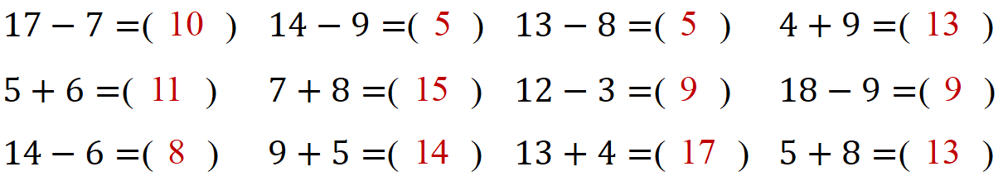
四、1.

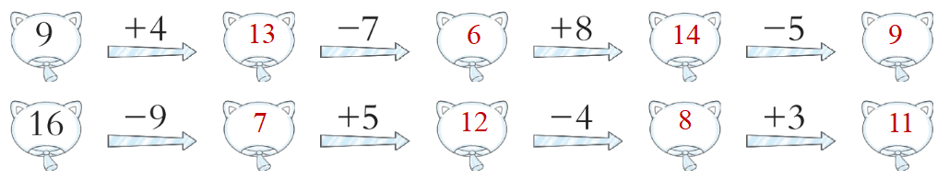
2.

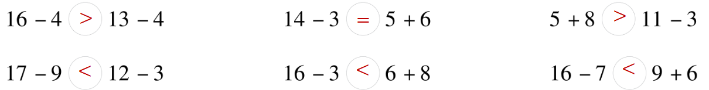
3.

4.8+7=15 15-6=9
五、1.15-6=9
- 6 5 6+5=11
3.（1）13+6=19 （2）13-8=5
4.（画图表示不唯一）
◯◯◯◯◯◯◯◯◯◯◯
△△△△△△△△
11-8=3
5.（答案不唯一）① ② 郁金香比菊花多几枝？ 16-8=8
挑战题：天天：13−4=9（个） 9+3=12 （个）
龙龙：16−3=13（个） 13+4=17 （个）

